**Mitigasi Kedip Tegangan Pada Peralatan Elektromedis**

**Yoda Argenta Pratama**

Sekolah Tinggi Ilmu Kesehatan Semarang

**Pramesti Kusumaningtyas**

Sekolah Tinggi Ilmu Kesehatan Semarang

**Bayu Wahyudi**

Sekolah Tinggi Ilmu Kesehatan Semarang

Alamat: Kampus

*Korespondensi penulis: [pramestikusumaningtyas@stikessemarang.com](mailto:pramestikusumaningtyas@stikessemarang.com)*

***Abstract****. The operation of electromedical equipment in health care centers is very dependent on the quality of electrical power. Disturbances such as voltage sags, also known as dip voltage, can disrupt the performance of sensitive electronic devices and potentially threaten the stability of a power distribution system. This study suggests the use of a Dynamic Voltage Restorer (DVR) equipped with feedforward control to reduce voltage sags. With long flashes and significant voltage drops, simulations using MATLAB/Simulink show that the feedforward control on the DVR is able to compensate for voltage sags correctly and on time while still maintaining a stable load voltage.*

***Keywords****: Control Feedforward,dynamic Voltage Restorer(DVR),Voltage Sag*

***Abstrak***. *Pengoperasian alat elektromedis di pusat pelayanan kesehatan sangat bergantung pada kualitas daya listrik. Gangguan seperti kedip tegangan, dapat mengganggu kinerja alat elektronik sensitif dan berpotensi mengancam stabilitas sistem distribusi daya. Studi ini menyarankan penggunaan Dynamic Voltage Restorer (DVR) yang dilengkapi dengan kontrol feedforward untuk mengurangi kedip tegangan. Dengan kedip yang lama dan penurunan tegangan kedip yang signifikan, simulasi yang dilakukan menggunakan MATLAB/Simulink menunjukkan bahwa kontrol feedforward pada DVR mampu mengkompensasi kedip tegangan dengan tepat dan tepat waktu sambil tetap menjaga tegangan beban stabil.*

***Kata kunci:*** *Dynamic Voltage Restorer (DVR),Kedip tegangan,kontrol Feedforward*

1. **PENDAHULUAN**

Kualitas daya listrik merupakan aspek vital yang harus diperhatikan untuk menunjang pengoperasionalan alat elektromedis pada pusat pelayanan kesehatan. Pada kenyataannya, cukup susah mempertahankan kualitas daya agar tetap baik. Suatu sistem kelistrikan yang terinterkoneksi sangat dinamis, rentan dan sensitif. Banyak gangguan yang mungkin dapat terjadi kapanpun dimanapun seperti gangguan hubung singkat fasa dengan tanah, hubung singkat fasa dengan fasa, sambaran petir serta surja hubung pada peralatan berdaya besar yang tentunnya mengakibatkan penurunan kualitas daya (Farooqi et al., 2022; Iqbal et al., 2021).

Kedip tegangan adalah salah satu masalah dengan kualitas daya listrik. Salah satu gangguan yang dapat mengurangi kualitas daya sistem distribusi adalah kedip tegangan, atau kedip tegangan. Variasi tegangan yang timbul karena kedip tegangan pada sistem distribusi akan mempengaruhi kinerja peralatan elektronik yang sensitif terhadap perubahan tegangan. Penurunan nilai *root mean square* (RMS) tegangan, yang dapat terjadi dari 10 ms hingga 1 menit, dengan kedalaman jatuhnya tegangan sebesar 0,9 pu hingga 0,1 pu dari 1 pu nominal berdasarkan standar IEEE 1159- 1995 (Hardi et al., 2019; Pratama, 2018).

Berbagai jenis peralatan elektromedis digunakan dalam dunia medis kontemporer untuk membantu diagnosis, perawatan, dan pemantauan pasien. Setiap perangkat memiliki kapasitas daya dan sensitivitas terhadap perubahan tegangan. Untuk menjaga kinerja optimal dan mencegah kerusakan pada alat yang digunakan, sangat penting untuk menyediakan pasokan daya yang stabil dan dapat diandalkan. Tabel berikut adalah beberapa  alat elektromedis berdasarkan sensitivitas terhadap gangguan tegangan dan daya rata-rata per alat.

|  |  |  |  |
| --- | --- | --- | --- |
| **No.** | **Alat Elektromedis** | **Sensitivitas** | **Daya** |
| 1. | Electrocardiograph | Tinggi | 150-200 watt |
| 2. | Defibrillator | Sangat tinggi | 200-400 watt |
| 3. | Ventilator | Sedang | 100-150 watt |
| 4. | Infusion Pump | Rendah | 10-30 watt |
| 5. | Patient Monitor | Sedang | 50-100 watt |
| 6. | Electrosurgical | Sangat tinggi | 300-500 watt |

Tabel 1. Tabel klasifikasi sensitivitas alat elektromedik

Terjadinya kedip tegangan diakibatkan oleh masuknya beban besar ke dalam sistem jala-jala, starting motor besar, maupun terjadinya gangguan hubung singkat pada jaringan maupun akibat kerja (Kurnia Setiawan, 1995). Untuk beroperasi dengan benar, peralatan elektromedis biasanya membutuhkan tegangan listrik yang stabil dan kualitas daya yang baik. Karena kebanyakan alat elektromedis berbasis motor, sensor, dan mikrokontroler, beberapa dari mereka sensitif terhadap perubahan tegangan. Penurunan kualitas daya dapat menyebabkan alat elektromedis gagal berfungsi, data komputer hilang, dan kerusakan total. Ini pasti mengganggu operasi kesehatan. Menurut Permenkes Nomor 15 Tahun 2023 pasal 1 Pemeliharaan Alat Kesehatan adalah suatu kegiatan menjaga kondisi alat kesehatan agar memenuhi persyaratan mutu, keamanan, manfaat, keselamatan, dan laik pakai (Peraturan Menteri Kesehatan Republik Indonesia Nomor 15 Tentang Pemeliharaan Alat Kesehatan Di Fasilitas Pelayanan Kesehatan, 2023). Oleh karena itu, langkah- langkah mitigasi diperlukan untuk melindungi peralatan elektromedis dan menjaga keandalan serta keamanannya.

Salah satu cara untuk mengantisipasinya adalah dengan menggunakan *Dynamic Voltage Restorer* (DVR) (Muhammad et al., 2021). *Dynamic Voltage Restorer* merupakan salah satu peralatan *custom uninterruptible power system* (CUPS), dimana DVR memiliki topologi yang hampir serupa dengan *uninterruptible power supply* (UPS) (Ahendyarti et al., 2021). Prinsip dasar operasi kerja DVR adalah menginjeksikan tegangan Vdvr secara seri melalui transformator injeksi ketika terdeteksi gangguan tegangan dip pada sisi sumber V1, sehingga tegangan sisi beban V2 akan tetap kondisi normal walaupun ada gangguan tegangan dip di sisi sumber (Syah & Salahuddin, 2019).

1. **KAJIAN TEORITIS**
   1. **Kedip Tegangan**

Dikatakan suatu sistem mengalami kedip tegangan apabila tegangan bernilai 10% hingga 90% dari tegangan ratingnya, dan dengan durasi kurang dari 1 menit. Penurunan ini dapat disebabkan oleh starting peralatan berdaya besar atau adanya gangguan fasa-tanah dengan waktu singkat. Penurunan tegangan ini berpengaruh terhadap peralatan-peralatan yang sensitif terhadap perubahan tegangan, misal sensor, elemen penerangan, elemen pemanas, motor induksi, recorder dan mikroprosesor (Winarso, 2013).Untuk mengatasi kedip tegangan diantaranya adalah memeriksa pasokan daya, apakah sumber dapat melayani kebutuhan beban dengan baik, terutama saat terjadi lonjakan pada starting beban berdaya besar seperti motor. Jika diperlukan, maka pisahkan jalur antara peralatan sensitif dengan peralatan yang berpotensi menimbulkan kedip tegangan atau area yang terkena gangguan. Penggunaan regulator tegagang juga disarankan sebagai penstabil nilai tegangan, namun dalam pemasangan regulator tegangan juga masih terdapat kekurangan karena dalam operasinya masih menggunakan tegangan dari sumber yang sama. Saat ini solusi yang dianggap berhasil adalah dengan penggunaan Dynamic Voltage Restorer.

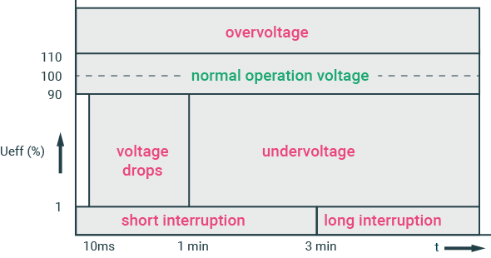

Gambar 1.Topologi gangguan pada tegangan

* 1. **Dynamic Voltage Restorer**

DVR merupakan perangkat yang dirancang khusus untuk mengatasi kedip tegangan. DVR mendeteksi penurunan tegangan secara langsung. Pada sistem 3 fasa, DVR berfungsi untuk mengurangi dampak penurunan tegangan pada ketiga fasa secara simultan, sehingga menjaga kestabilan tegangan dan menghindari kerusakan pada peralatan yang sensitif terhadap perubahan tegangan (Ghosh & Ledwich, 2002) sedangankan pada sistem 1 fasa DVR dapat memberikan perbaikan yang signifikan pada kestabilan tegangan di sistem 1 fasa, terutama pada beban yang sangat sensitif terhadap fluktuasi (Omar & Rahim, 2008)

Secara umum komponen DVR terdiri dari DC storage, inverter, filter, trafo injeksi dan kontrol (Syah & Salahuddin, 2019). DC storage berfungsi sebagai sumber daya tegangan cadangan yang nantinya akan mensuplai tegangan beban sensitif saat terjadi sag. Rating tegangan DC yang diperlukan adalah 400 VDC. Jika kurang dari 400VDC maka DVR tidak dapat menembakan tegangan 220VAC pada sistem. Rangkaian inverter menggunakan 4 buah mosfet, berfungsi merubah tegangan DC menjadi AC 220V. Sedangkan filter capasitor digunakan untuk mengurangi noise pada sinyal tegangan. Trafo injeksi berfungsi untuk mengkopel tegangan kompensansi dan menyediakan isolasi antara beban dan sistem DVR.

Beberapa sistem kontrol yang diterapkan pada perangkat DVR antara lain kontrol dengan *fuzzy logic* (Ahendyarti et al., 2021); *Constructive Levenberg Marquardt Neural Network* (CLMNN) ( Kurnia Setiawan, 1995); *PI controller*(Zahra et al., 2022). Pada penelitian ini sistem kontrol *feedforward* didesain untuk dapat mengkompensasi gangguan yang berasal dari input sistem, terukur dan dapat diprediksi sebelumnya (Setiawati et al., 2019). Kontrol *feedforward* dinilai sederhana dan cepat karena dapat secara langsung mengkoreksi perubahan dibanding set point walaupun akan tetap menimbulkan error.

1. **METODE PENELITIAN**

Penelitian ini bertujuan merancang modul DVR 1 fasa yang disimulasikan menggunakan software Matlab/Simulink 2018b. DVR diletakan secara seri diantara sumber dan beban. Beban elektomedis sensitif pada system diasumsikan dengan beban RLC series Load dengan daya 350watt. DVR berfungsi dengan cara menginjeksikan tegangan Vdvr kedalam sistem untuk menjaga tegangan beban V2,tetap stabil meskipun ada gangguan pada tegangan sumber V1 seperti pada Gambar 2 dan 3.

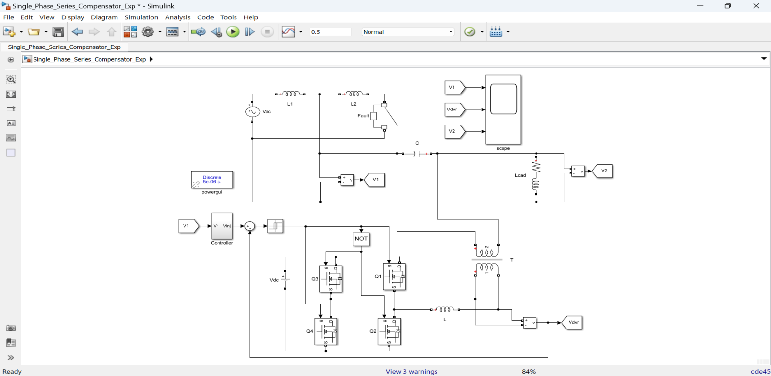

Gambar 2. Rangkaian Dynamic Voltage Restorer Single Phase

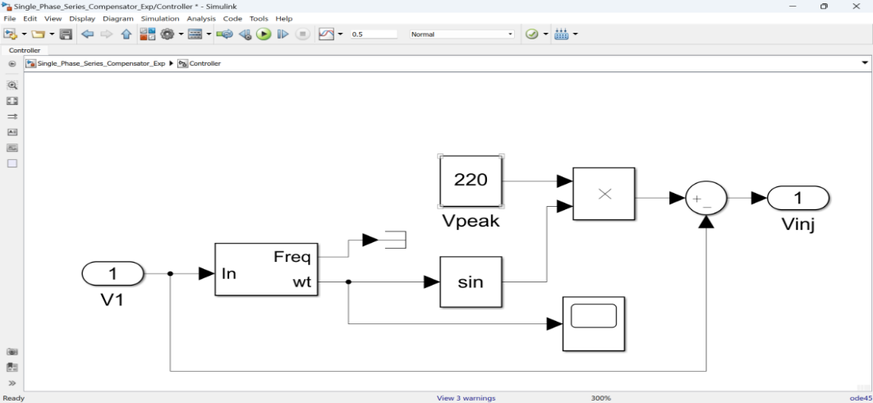

Gambar 3. Rangkaian Controller DVR dengan Feedforward Control

Adapun langkah–langkah pelaksanaan pada simulasi DVR (Dynamic Voltage Restorer) adalah sebagai berikut :

* Melakukan langkah persiapan, yang meliputi pengumpulan data dan penentuan parameter DVR, ganguan, beban, dll
* Dari data ini kemudian kita bangun rangkaian DVR dan simulasi dengan bantuan program Matlab/Simulink 2018b.
* Konfigurasi DVR dibangun dengan parameter yang telah di tentukan, termasuk sumber tegangan AC, beban RLC, dan komponen DVR seperti inverter dan transformator injeksi.
* Kontrol menggunakan metode feedforward untuk kontroler yang terdiri dari V1 (Input), Phase locked loop (PLL), fungsi trigonometri, product, dan sum untuk pengendalian tegangan. Sinyal tegangan yang masuk ke PLL akan diidentifikasi nilai frekuensi dan ωt nya. Selanjutnya nilai Vinj didapat dengan persamaan *Vinj = 220 sin ωt – V1*. Dengan melibatkan nilai ωt, maka pergeseran fasa dapat diminimalisasi. Untuk merubah setting tegangan selain 220V, maka nilai Vpeak dapat diubah sesuai setting yang diinginkan.
* Menentukan skenario penurunan tegangan (0.2pu, 0.4pu 0.6pu) dengan mengatur Breaker resistance Ron dan diatur selama 6 siklus menggunakan switching time. Nilai aktual penurunan tegangan diperoleh dari %penurunan dikali nilai setting atau Vrms (220V).

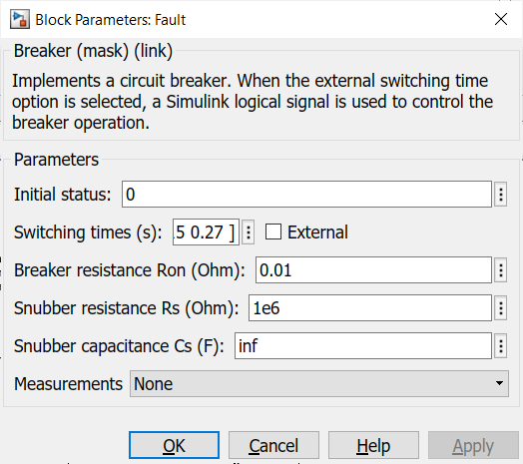

Gambar 4. Pengaturan blok parameter gangguan pada matlab

* Sistem disimulasikan dan diukur besar tegangan beban dan besar tegangan yang akan disuntikkan DVR melalui transformator injeksi ke sistem, sehingga tegangan beban dijaga pada 1 pu atau mendekati. Besar tegangan beban beserta durasi pemulihan voltage dip tertampil pad grafik.

1. **HASIL DAN PEMBAHASAN** 
   1. **Simulasi Kedip Tegangan**

Simulasi mitigasi kedip tegangan pada peralatan elektronmedik dilakukan dengan merancang DVR dengan proses pengendalian tegangan dengan metode pengendalian feedforward menggunakan sinyal sinusoidal dan amplitudo puncak. Tujuan dari skema kontrol yang dibuat adalah dimana sinyal sinusoidal referensi digunakan untuk menentukan sinyal injeksi yang diperlukan untuk mempertahankan tegangan pada titik beban sensitif pada saat kondisi sistem mengalami gangguan.

Langkah awal pada penelitian ini adalah dengan mensimulasikan sistem yang sudah terpasang DVR tanpa gangguan kedip tegangan untuk mengetahui nilai tegangan actual, berikut merupakan tegangan sistem tanpa pengaruh gangguan kedip tegangan.

1. Sebelum terjadinya Gangguan Kedip tegangan

Pada Gambar 5 terlihat grafik tegangan bernilai 1 pu atau mempunyai besar tegangan 220 Volt. Grafik itu mengondisikan belum terusiknya sistem oleh gangguan dari luar yang dapat menyebabkan bentuk grafik tersebut melenceng dari yang sebagaimana mestinya. Bentuk grafik seperti inilah yang harus dipertahankan oleh sistem agar tercipta kualitas daya yang baik dan membuat peralatan elektromedik bekerja secara optimal.

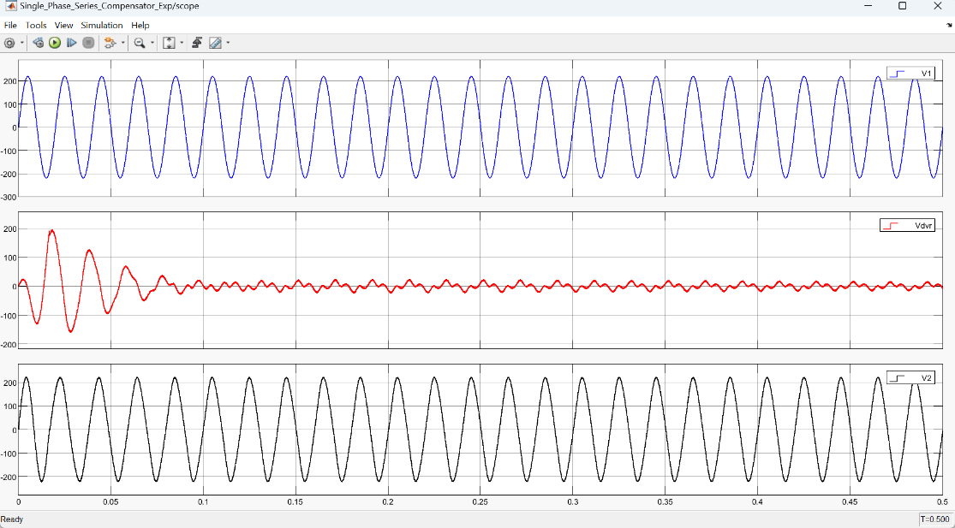

Gambar 4. Tegangan actual tanpa gangguan kedip tegangan

1. Saat Terjadi Gangguan Kedip Tegangan

Pada gambar 6, 7 dan 8 terlihat grafik tregangan dengan nilai 0.2pu, 0.4pu dan 0.6pu atau mempunyai besar tegangan 44volt, 88volt dan 132volt grafik itu mengondisikan setelah terjadinya kedip tegangan yang mengakibatkan penurunan tegangan

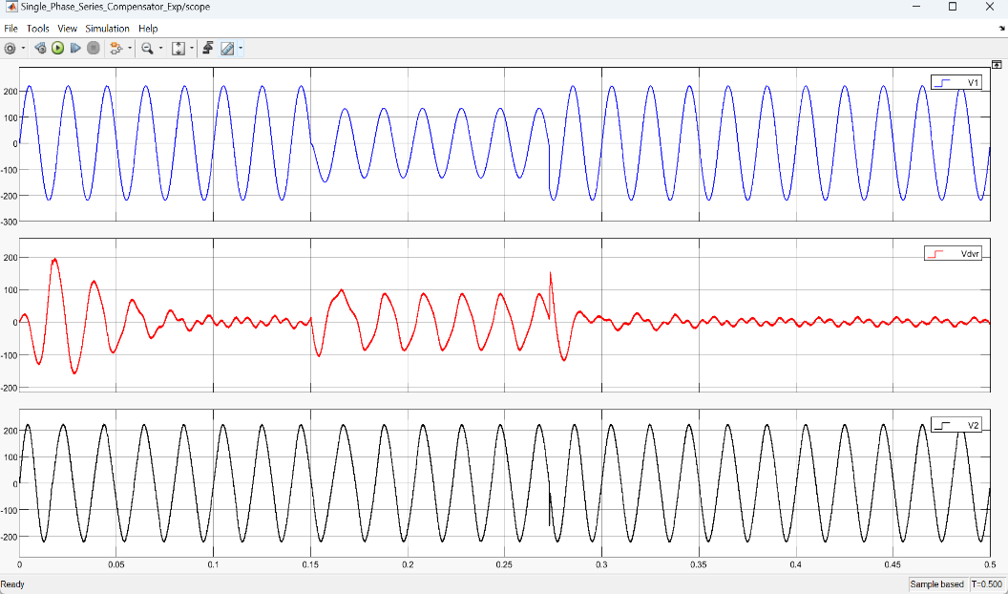

Gambar 6. Penurunan Tegangan dengan nilai 0.6pu atau 132volt

Grafik 6 bagian atas merupakan gambaran dari tegangan sumber yang mengalami sag. Grafik tengah menggambarkan tegangan yang diinjeksikan oleh DVR. Pada awalnya, DVR menyuntikan tegangan dengan aplitudo yang besar namun mengalami pergeseran fasa dengan sinyal sumber. Setelah kurang lebih 3 siklus, amplitude tegangan *Vinj* turun dan naik lagi hanya saat terjadi sag voltage. Grafik bagian bawah merupakan gambaran sinyal yang masuk ke beban sensitive dengan besar nilai tegangan = V1 (sumber) + Vinj. Begitupun dengan gambar 7 dan 8.

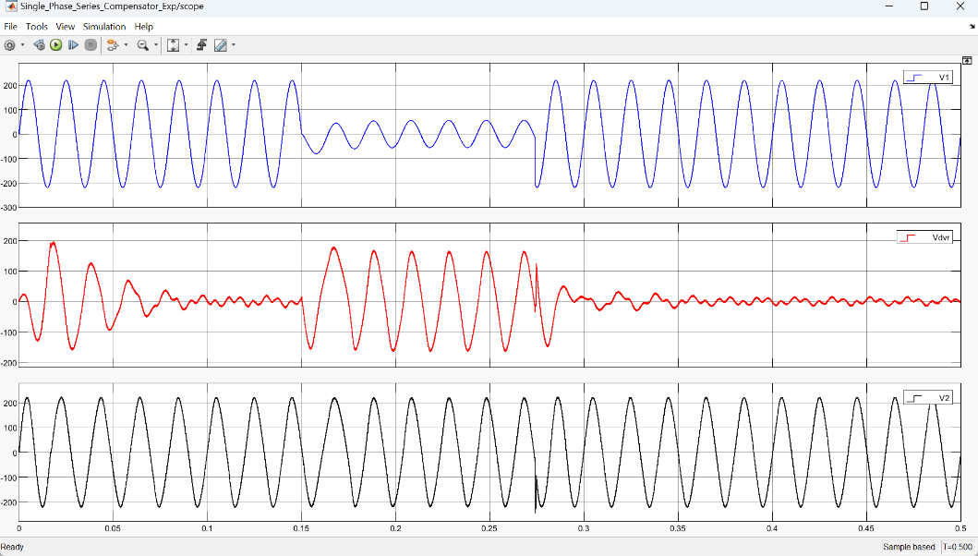

Gambar 7. Penurunan Tegangan dengan nilai 0.2pu atau 44volt

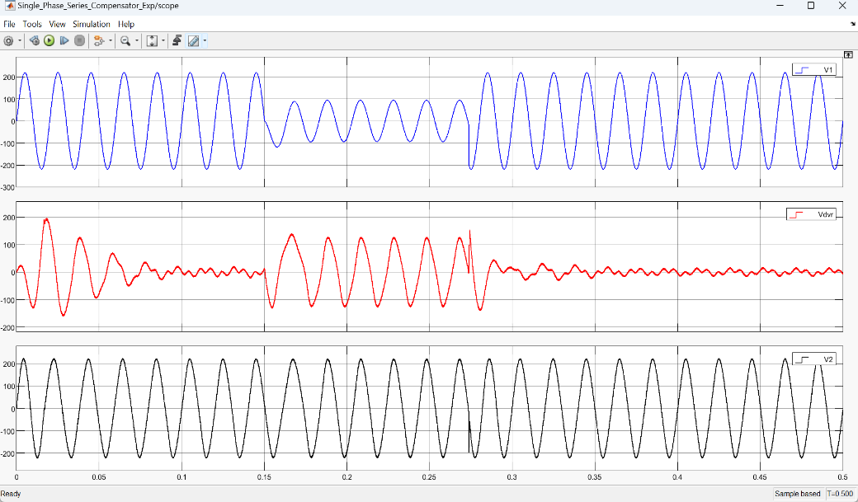

Gambar 8. Penurunan Tegangan dengan nilai 0.4pu atau 88volt

Pada gambar 6,7 dan 8; terlihat terdapat ketidakakuratan pada DVR bagian akhir yang merupakan transisi terjadinya gangguan voltage sag. Hal ini dikarenakan saat terjadi gangguan kedip tegangan bukan hanya terjadi penurunan magnitude tapi juga terjadi pergeseran fasa.

* 1. **Pembahasan**

Kualitas sumber listrik sangat berpengaruh terhadap kinerja suatu alat elektromedik. Buruknya kualitas kelistrikan dapat mengurangi keakuratan dari alat elektromedik. Oleh karenanya, pada alat elektromedik disyaratkan menggunakan power suplly medical grade. Pada simulasi dibutuhkan sumber VDC 400volt sebagai tegangan cadangan yang nanti akan diijeksikan saat terjadi sag. Walaupun arus yang diinjeksi tidak terlalu besar karena durasi yang singkat dan penurunan hanya sesaat. Daya dari sebuah peralatan elektromedik juga disetting relative kecil (350watt) sehingga arus kerja tidak lebih dari 350 watt/ 220V = ±1,6 Ampere. Untuk saat ini komponen baterai 400V inilah yang masih relative mahal. Jika memungkinkan rangkaian DVR dapat menggunakan baterai yang lebih kecil dan ditambah modul step up DC. Perkembangan teknologi modul step up DC 48V to 400V masih dikembangkan sampai saat ini. Sangat dimungkinkan kedepannya modul DVR akan dibangun menyatu dengan unit perangkat elektromedik dan kompensasi sag akan menjadi salah satu syarat power suplly medical grade.

1. **KESIMPULAN DAN SARAN**

Model DVR yang dibangun terdiri dari rangkaian kontrol, Dc storage, inverter, filter dan trafo injeksi. Load diatur dengan daya 350 watt. Simulasi kedip tegangan menggunakan kontrol feedforward dengan menjalankan gangguan yang disimulasikan pada kedalaman jatuh tegangan sebesar 0.2pu, 0.4pu dan 0.6pu selama 6 siklus berjalan dengan baik. Saat sistem dijalankan DVR dengan control feedforward mampu mengkonpensasi tegangan dengan akurat dan dengan ketepatan waktu yang sesuai dengan waktu yang ditentukan. Sistem ini dapat dijadikan referensi untuk pembuatan modul DVR 1 fasa dengan kontrol yang sederhana untuk peralatan elektromedik yang sensitif.

**DAFTAR REFERENSI**

Ahendyarti, C., Martiningsih, W., & Hariansyah, R. (2021). Sistem Kontrol Dynamic Voltage Restorer Menggunakan Fuzzy Logic Controller Untuk Pemulihan Voltage Sag Di PT Dian Swastika Sentosa Serang Power Plant. Setrum: Sistem Kendali-Tenaga-Elektronika-Telekomunikasi-Komputer, 10(2), 77–89. <https://doi.org/10.36055/setrum.v10i2.13103>

Peraturan Menteri Kesehatan Republik Indonesia Nomor 15 Tentang Pemeliharaan Alat Kesehatan Di Fasilitas Pelayanan Kesehatan. (2023). Kementerian Kesehatan Republik Indonesia, 848, 1–11.

Farooqi, A., Othman, M. M., Radzi, M. A. M., Musirin, I., Noor, S. Z. M., & Abidin, I. Z. (2022). Dynamic voltage restorer (DVR) enhancement in power quality mitigation with an adverse impact of unsymmetrical faults. Energy Reports, 8(November), 871–882. <https://doi.org/10.1016/j.egyr.2021.11.147>

Hardi, S., Harahap, R., Ahmad, S., & Isa, M. (2019). Ride through testing of variable speed drive due to voltage sag types (Types I, II and III). International Journal of Power Electronics and Drive Systems, 10(2), 690–696. <https://doi.org/10.11591/ijpeds.v10.i2.pp690-696>

Iqbal, A., Ayoub, A., Waqar, A., Ul-Haq, A., Zahid, M., & Haider, S. (2021). Voltage stability enhancement in grid-connected microgrid using enhanced dynamic voltage restorer (EDVR). AIMS Energy, 9(1), 150–177. <https://doi.org/10.3934/ENERGY.2021009>

Muhammad, F., Andriyanto, R., & Pramudyo, A. S. (2021). Pemulihan Voltage Sag Menggunakan Dynamic Voltage Restorer Pada Sistem Distribusi Dengan Metode Artificial Neural Network. Setrum: Sistem Kendali-Tenaga-Elektronika-Telekomunikasi-Komputer, 10(2), 60–77. <https://doi.org/10.36055/setrum.v10i2.13094>

Ghosh, A., & Ledwich, G. (2002). Compensation of Distribution System Voltage Using Dynamic Voltage Restorer (DVR). IEEE Power Engineering Review, 22(8), 71. <https://doi.org/10.1109/MPER.2002.4312528>

Omar, R., & Rahim, N. A. (2008). Modeling and simulation for voltage sags/swells mitigation using dynamic voltage restorer (DVR). 2008 Australasian Universities Power Engineering Conference, AUPEC 2008, 1–6.

Setiawati, S., Rofii, F., Siswanto, D., & Widyagama Malang, U. (2019). Sistem Pemantauan Total Harmonic Distortion Secara Real Time Menggunakan Metode Feedforward Neural Network. Seminar Nasional Fortei Regional, 7, 1–5.

Kurnia Setiawan, D. (1995). elektronik Jurnal Arus Elektro Indonesia (eJAEI) Pemulihan Tegangan Kedip Menggunakan Dynamic Voltage Restorer (DVR) dengan Kendali Constructive Levenberg Marquardt Neural Network. 25–28.

Winarso. (2013). Perbaikan Kualitas Tegangan Menggunakan Dynamic Voltage Restorer (DVR). Jurnal Ilmiah Foristek, 3(1), 1–6.

Zahra, S. T., Khan, R. U., Ullah, M. F., Begum, B., & Anwar, N. (2022). Simulation-based analysis of dynamic voltage restorer with sliding mode controller at optimal voltage for power quality enhancement in distribution system. Electrical Engineering and Electromechanics, 2022(1), 64–69. <https://doi.org/10.20998/2074-272X.2022.1.09>

Pratama, S. A. (2018). Jurnal Teknologi Elektro, Universitas Mercu Buana ISSN: 2086 ‐ 9479 Analisa Pemulihan Gangguan Voltage Dip Menggunakan Dynamic Voltage Restorer (DVR) Di Krakatau Daya Listrik Setiawan Andri Pratama Fakultas Teknik Jurusan Teknik Elektro Universitas IS. 9(1), 34–38.

Syah, E., & Salahuddin, S. (2019). Simulasi Dynamic Voltage Restorer Untuk Kompensasi Tegangan Dip Pada Distribusi Tenaga Listrik. Jurnal Energi Elektrik, 8(1), 1. <https://doi.org/10.29103/jee.v8i1.1303>

Top of Form

Bottom of Form